HỌ VÀ TÊN :…………………………………………………………………….

LỚP: 2/…

**TẬP ĐỌC**

**Bác sĩ Sói**

(Các em đọc và trả lời câu hỏi trong **SGK/41 – tập hai**)

Nội dung bài: Câu chuyện khuyên chúng ta hãy bình tĩnh đối phó với những kẻ độc ác, giả nhân, giả nghĩa.

**CHÍNH TẢ**

**Bài viết: Bác sĩ Sói (SGK/43 – tập hai)**

………………………………………………………………………………………………………………………………………………………………………………………………………………………………………………………………………………………………………………………………………………………………………………………………………………………………………………………………………………………………………………………………………………………………………………………………………………………………………………………………………………………………………………………………

**LUYỆN TỪ VÀ CÂU**

**Bài 1: Chọn tên loài chim trong ngoặc đơn điền vào chỗ chấm:** (vẹt, quạ, cú, khướu, cắt)

1. Đen như………………………….
2. Hôi như…………………………..
3. Nhanh như……………………….
4. Nói như………………………….
5. Hót như…………………………..

**Bài 2: Điền dấu chấm hoặc dấu phẩy vào ô trống:**

Ngày xưa, có đôi bạn tên là Diệc và Cò Chúng thường cùng ở cùng ăn cùng làm việc và đi chơi cùng nhau Hai bạn gắn bó với nhau như hình với bóng.

**Bài 3: Xếp tên các con vật sau vào bảng thích hợp:**

( hổ, báo, gấu, lợn lòi, chó sói, sư tử, thỏ, ngựa vằn, bò rừng, khỉ, vượn, tê giác, sóc, chồn, cáo, hươu)

|  |  |
| --- | --- |
| Thú dữ nguy hiểm | Thú không nguy hiểm |
| hổ…………………………………….....  ………………………………………….  …………………………………………. | thỏ……………………………………...  ………………………………………….  …………………………………………. |

Bài 4: Đặt câu hỏi cho bộ phận in đậm:

1. Trâu cày **rất khỏe**.

* Trâu cày như thế nào?

1. Ngựa phi **nhanh như bay**.

……………………………………………………………………………………

1. Thấy một chú ngựa béo tốt đang ăn cỏ, Sói thèm **rỏ dãi**.

……………………………………………………………………………………

1. Đọc xong nội quy, Khỉ Nâu cười **khành khạch**.

……………………………………………………………………………………

**-HẾT-**

**TOÁN**

**BẢNG CHIA 3**

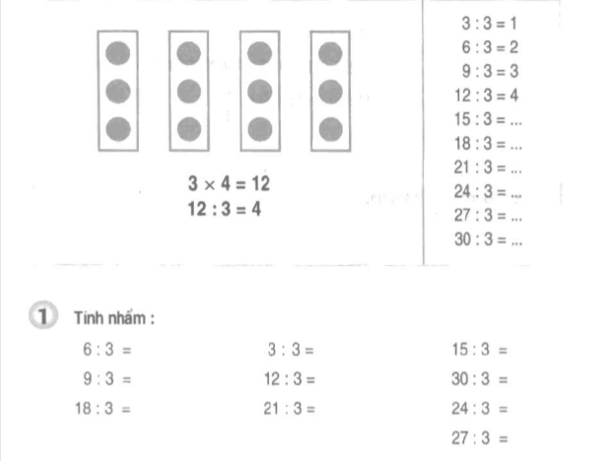

****Giải

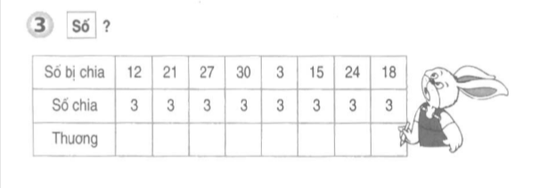………………………………………………………………………………………………………………………………………………………………………………………………………

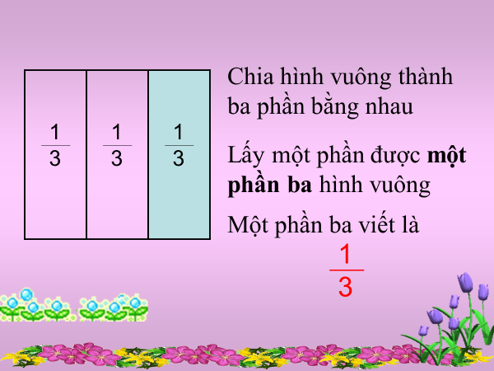**MỘT PHẦN BA**

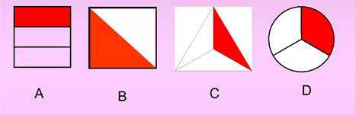**Bài 1: Khoanh vào chữ cái hình tô màu :**

**Bài 2: Khoanh vào $\frac{1}{3}$ số ngôi sao dưới đây:**

**-Hết-**